OBSAH
Príhovor predsedu predstavenstva 3
Profil spoločnosti 5
Premet činnosti 6
Štatutárne orgány a manažment 7
Organizačná štruktúra 8
Postavenie spoločnosti na trhu 8
Tepelné hospodárstvo 9
Správcovská činnosť 16
Personálna politika 20
Bezpečnosť a ochrana zdravia pri práci 22
Ochrana životného prostredia 23
Vybrané ekonomické informácie 25
Účtovná závierka k 31.12.2018 Správa audítora 35

PRÍHOVOR PREDSEDU PREDSTAVENSTVA

Vážené akcionárky, vážení akcionári,
rokom 2019 končí ďalšie päťročné volebné obdobie predstavenstva a dozornej rady.

Za toto obdobie sme zaznamenali niektoré významné úspechy, ale aj výzvy:
- Usporiadali sme si ekonomické vzťahy s mestom Žilina. Odkúpili sme celý ich podiel ( 20% ) do vlastníctva a.s.
- Podarilo sa ochrániť naše záujmy, ako aj záujmy občanov Žiliny, pred vplyvom špekulatívneho kapitálu. Išlo o záujem vybudovať veľké kogeneračné jednotky plynu v Považskom Chlmci, ktorými by sa rozbilo centralizované zásobovanie teplom v našom meste, čo by malo negatívny dopad na cenu tepla pre našich odberateľov.
- Napriek doznievajúcej hospodárskej kríze, sme udržali zamestnanosť.
- Každoročne sme dávali do obnovy tepelného hospodárstva cca 900 000 Eur na investície, a ďalšie nemalé prostriedky na opravy.
- Udržali sme sociálne vymoženosti pre našich zamestnancov.
- Akcionárom sme vyplácali každoročne rovnomerne dividendy.
- Udržali sme cenu dodávaného tepla pre obyvateľov na úrovni jednej z najlepších na Slovensku.
- Pre domy v našej správe sa nám darilo každoročne vybavovať úvery zo Štátneho fondu rozvoja bývania v miliónoch Eur za jednopercentné, alebo nulové úroky.
- Podarilo sa nám po mnohých rokoch vysporiadať pozemok pod našou hlavnou administratívnou budovou na Saleziánskej ulici.
- V hlavnej budove sme vybudovali klientske centrum na úrovni zodpovedajúcej 21. storočiu.
- Po administratívnej a právnej stránke sme pripravili všetky predpoklady na úspešné zavŕšenie dôležitej úlohy v Žiline, a to vytesnenie pary, ktorú bude financovať Žilinská teplárenská za spoluúčasti fondov EÚ.
- Veľký stavebný rozvoj za posledné 3 roky v Žiline priniesol pre nás nové výzvy. Tieto možnosti sme plne využili a okrem jedného developerského projektu budeme prakticky všetky väčšie, nové, polyfunkčné budovy spravovať a zásobovať teplom.

Tieto úspechy samozrejme nie sú úspechmi len členov predstavenstva, ale celého vedenia našej a.s., ako aj ostatných zamestnancov.
Zdá sa, že po rokoch poklesu tržieb za naše služby, spôsobené najmä masívnym zatepľovaním domov, nastáva obdobie, kedy sa dodávky tepla aspoň mierne zvýšia. Nárast tržieb, samozrejme očakávame aj z novo prijatých domov do našej správy.
V súčasnej dobe sa celosvetová ekonomika dostáva na vrchol ekonomického cyklu. To má vplyv na veľký pokles nezamestnanosti v našej republike. Na našu spoločnosť to má priamy dosah napríklad v tom, že cez letné obdobie, kedy máme najväčší nápor práce, sa nám čím ďalej tým ťažšie hľadajú kvalifikovaní živnostníci na výpomoc.
V ďalších rokoch, ktoré máme pred sebou, očakávam, že sa bude ďalej zvyšovať konkurencia aj v našom segmente podnikania, čo má za následok na jednej stane zvyšovanie kvality, ale na druhej strane sme svedkami aj nekalých , ba dokonca podvodných praktík od niektorých jednotlivcov a firiem.
Tomuto sa dá ubrániť len spoločným, silne aktívnym prístupom, ako vedenia našej a.s., tak aj všetkých zamestnancov. Každý na svojej úrovni sa musí snažiť urobiť pre Bytterm maximum čo je v jeho silách a schopnostiach.
V budúcich rokoch bude preto veľkou úlohou pre našu a.s. udržať kvalifikovaný personál, udržať jeho silnú lojalitu a zabezpečiť im k tomu odpovedajúce finančné a iné benefity.

V Žiline, 15.3.2019 Ing. Milan Kováč, predseda predstavenstva

PROFIL SPOLOČNOSTI

Spoločnosť BYTTERM, a.s. vznikla privatizáciou Podniku bytového hospodárstva, š.p. a mestského podniku Obnova Žilina – prevádzka Drevovýroba.

Obchodné meno: BYTTERM, a.s.
Sídlo: Saleziánska 4, 010 77 Žilina
IČO: 31 584 705
Deň zápisu do Obchodného registra: 01.04.1993
Právna forma: akciová spoločnosť
Zapísaná v: Obchodnom registri OS Žilina, v odd.: Sa, vl. č.:156/L
Základné imanie: 225 096 €

VLASTNÍCKA ŠTRUKTÚRA
Akcionármi spoločnosti sú jej súčasní a bývalí zamestnanci alebo ich najbližší rodinní príslušníci, ktorí akcie získali dedením alebo prevodom. K 31.12.2018 vlastnia akcionári spolu 678 ks akcií v nominálnej hodnote 332 € . Ide o listinné cenné papiere na meno, ktoré nie sú verejne obchodovateľné.

Rozdelenie akcií:
Počet | Počet | Počet | Počet | Počet | Počet | Počet | Počet
akcií | akcionárov | akcií | akcionárov | akcií | akcionárov | akcií | akcionárov
199 | 1 | 27 | 1 | 14 | 1 | 4 | 3
105 | 1 | 24 | 1 | 11 | 1 | 3 | 2
49 | 1 | 23 | 1 | 10 | 1 | 2 | 10
37 | 1 | 21 | 2 | 6 | 1 | 1 | 25
33 | 1 | 15 | 2 | 5 | 1 | spolu | 57

PREDMET ČINNOSTI
Hlavným predmetom činnosti spoločnosti BYTTERM, a.s. je nákup, výroba, rozvod, distribúcia a predaj tepla a teplej úžitkovej vody pre občanov a organizácie mesta Žilina a výkon správy a údržby bytového a nebytového fondu v Žiline a okolí.
Okrem toho spoločnosť podniká aj v nasledujúcich činnostiach:
- oprava a údržba meracej a regulačnej techniky,
- maloobchod a veľkoobchod mimo koncesovaných živností,
- výroba a predaj elektriny z kogeneračného zdroja,
- montáž, rekonštrukcia, oprava a údržba, odborné prehliadky a odborné skúšky plynových zariadení,
- zámočníctvo,
- klampiarstvo, pokrývačstvo,
- vodoinštalatérstvo,
- kúrenárske práce,
- výkon činnosti stavebného dozoru – pozemné stavby,
- sprostredkovateľská činnosť v rozsahu voľných činností,
- opravy, odborné prehliadky a odborné skúšky elektrických zariadení,
- montáž, rekonštrukcie, údržba elektrických zariadení,
- opravy, odborné prehliadky a odborné skúšky zdvíhacích zariadení,
- montáž, rekonštrukcie, údržba zdvíhacích zariadení,
- izolatérstvo,
- prenájom hnuteľných vecí,
- montáž, rekonštrukcia a údržba vyhradených technických zariadení – tlakových,
- opravy, odborné prehliadky a odborné skúšky vyhradených tlakových zariadení v rozsahu Ab1, b2, e, Ba, b1, b2, e1, f1, f2, f3,
- opravy a montáž určených meradiel,
- murárstvo,
- výkon činnosti stavbyvedúceho,
- podnikanie v oblasti nakladania s nebezpečným odpadom,
- uskutočňovanie stavieb a ich zmien,
- informatívne testovanie, meranie, analýzy, kontroly,
- dokončovacie stavebné práce pri realizácii exteriérov a interiérov,
- prenájom nehnuteľností spojený s poskytovaním iných než základných služieb spojených s prenájmom,
- podnikanie v oblasti nakladania s iným ako nebezpečným odpadom,
- montáž pomerových rozdeľovačov nákladov vykurovania,
- hubenie škodlivých živočíchov, mikroorganizmov a potláčanie ďalších škodlivých činiteľov,
- reklamné a marketingové služby,
- oprava a kontrola požiarnych hydrantov,
- odstraňovanie azbestu alebo materiálov obsahujúcich azbest zo stavieb pri búracích prácach, údržbárskych prácach, opravách a iných činnostiach.

ŠTATUTÁRNE ORGÁNY A MANAŽMENT

ČLENOVIA PREDSTAVENSTVA

predseda: Ing. Milan Kováč
podpredseda: Bc. Zuzana Klottonová
člen: Ing. Miroslav Adámek
člen: Ing. František Zelina
člen: Ing. Anton Slanička
člen: Ing. Richard Zelina
člen: JUDr. Martin Šustek

ČLENOVIA DOZORNEJ RADY

predseda: Ing. Jozef Seifert
člen: Ing. František Holeša
člen: Ing. Karol Kucka
člen: Dana Pudíková
člen: Ing. Martina Michnáčová

VÝKONNÝ MANAŽMENT

generálny riaditeľ: Ing. Richard Zelina
riaditeľka ekonomickej divízie: Ing. Alena Sartorisová
riaditeľ divízie správy majetku: Ing. Karol Kucka
riaditeľ divízie výroby a služieb: Ing. Milan Kováč
riaditeľ technickej divízie: Ing. Jozef Seifert
riaditeľ divízie tepelného hospodárstva: Ing. Anton Slanička
ORGANIZAČNÁ ŠTRUKTÚRA

POSTAVENIE SPOLOČNOSTI NA TRHU
Hlavnou činnosťou spoločnosti BYTTERM, a.s. je výroba, distribúcia a predaj tepla a teplej vody. Teplom a teplou vodou zásobujeme viac ako 21-tisíc bytov a takmer 200 nebytových objektov na území mesta Žilina (predškolské a školské zariadenia, obchodné a administratívne priestory). Celkový výkon tepelných zariadení predstavuje 145,3 MW.
Druhou významnou činnosťou spoločnosti je zabezpečovanie správy domov v zmysle zákona č. 182/1993 Z. z. o vlastníctve bytov a nebytových priestorov v znení neskorších predpisov. Spoločnosť k 31.12.2018 spravovala na území mesta Žilina a v jeho okolí 359 domov s počtom 11 482 bytov a nebytových priestorov. V súlade s ustanoveniami zákona č. 246/2015 Z. z. o správcoch bytových domov bolo spoločnosti dňa 5.4.2016 vydané Osvedčenie o zápise do zoznamu správcov bytových domov.
TEPELNÉ HOSPODÁRSTVO

VÝROBA A DISTRIBÚCIA TEPLA

Divízia tepelného hospodárstva (DTH) vyrába, distribuuje a predáva teplo a teplú vodu do bytovokomunálneho sektora v meste Žilina.
Na zabezpečenie predmetnej činnosti prevádzkuje 96 tepelných zariadení, z toho:
• 47 parných a horúcovodných výmenníkových staníc (VS) Vlčince, Solinky, Hliny, Mesto
• 5 veľkých plynových kotolní (VPK),
• 20 samostatných kompaktných odovzdávacích staníc – KOS,
• 24 malých plynových kotolní (MPK).
Celkový výkon tepelných zariadení predstavuje 145,3 MW.
Teplonosné médium (paru a horúcu vodu) pre naše tepelné zariadenia nakupujeme od Žilinskej teplárenskej, a.s. a plyn pre plynové kotolne nakupujeme od SPP, a.s..

Všetky tepelné zariadenia okrem MPK sú vybavené riadiacimi systémami s prepojením na dva dispečingy. Jeden dispečing riadi prevádzku parných a horúcovodných výmenníkových staníc, druhý dispečing riadi prevádzku plynových kotolní a KOS na sídlisku Hájik. Za účelom zabezpečenia plynulej prevádzky tepelných zariadení je na dispečerských pracoviskách nepretržitá prevádzka vrátane havarijnej služby zameriavajúcej sa na odstraňovanie technických a prevádzkových porúch v tepelných zariadeniach a bytovo komunálnom sektore.
Pri nepretržitej prevádzke tepelných zariadení je nevyhnutné naplánovať údržbu na priebežné odstraňovanie nedostatkov a porúch, ktoré sa vyskytujú na technologických zariadeniach, fasádach a strechách VS a PK.
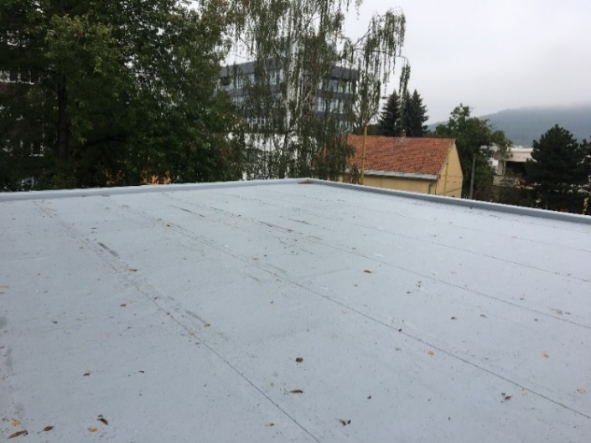
Oprava strechy VS Predmestská
Počas celého roka sme realizovali práce na sústave tepla a teplej vody, pričom sme sa snažili v čo najmenšej miere obmedzovať ich dodávku konečným spotrebiteľom. Z toho vyplýva, že v rámci plynulej dodávky energií, vrátane ich požadovanej kvality, neustále zabezpečujeme a realizujeme práce ako odstraňovanie porúch na sekundárnych rozvodoch tepla a teplej vody, pretesňovanie prírub, výmena obehových a cirkulačných čerpadiel, teplomerov, tlakomerov, kondenzačných hrncov, opravy a chemické čistenia zásobníkov teplej vody, výmenníkov tepla, servopohonov a mnoho ďalších údržbárskych prác. Treba spomenúť i odstraňovanie nedostatkov po periodických revíziách elektro, tlakových nádob, plynu a rádiového prenosu.
Dodávateľsky sme realizovali hlavne práce na riadiacich systémoch, počítačových programoch, opravách vysielačiek, horákov, kotlov, atď.
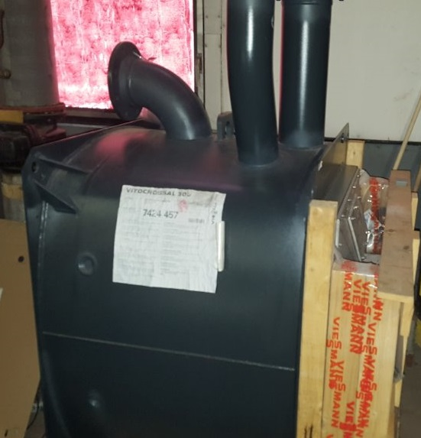
Výmena výmenníka plynového kondenzačného kotla na PK 5 Hájik
Zvlášť chceme poukázať na to, že sme na sídlisku Hájik zrealizovali diaľkový odpočet fakturačných meračov tepla a teplej vody osadených na merných bodoch (49 ks), s prenosom priamo na príslušné oddelenia našej akciovej spoločnosti.
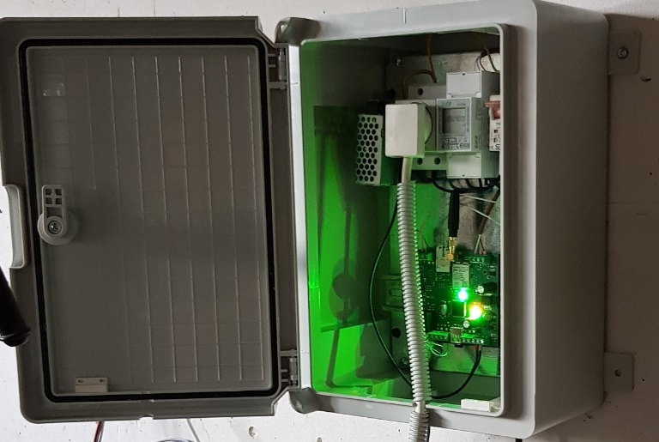

V samotných letných mesiacoch, počas ktorých sa nedodáva teplo, okrem investičných akcií, DTH realizuje i práce väčšieho rozsahu, ako napr.: metrologické overovanie fakturačných meračov tepla a teplej vody, čistenie výmenníkov ÚK, atď.

ROZVOJ A OBNOVA TEPELNÝCH ZARIADENÍ

V rámci racionalizačných opatrení na zníženie energetickej náročnosti a prevádzkových nákladov technologických zariadení, spoločnosť BYTTERM a.s. realizovala z vlastných finančných zdrojov technické opatrenia na zlepšenie energetickej hospodárnosti. Jednalo sa o modernizácie jestvujúcich tepelno-technických zariadení z okruhov výmenníkových staníc, plynových kotolní a výmeny sekundárnych rozvodov ústredného kúrenia a teplej úžitkovej vody. Súčasťou výmeny rozvodov bolo aj hydraulické vyregulovanie ÚK v jednotlivých odberných miestach.
V rámci tepelného hospodárstva boli realizované a zaradené do majetku spoločnosti investičné akcie v sume 661 437,14 € nasledovne:
- modernizácia výmenníkovej stanice VS Na Sihoti v sume 131 719,31 €,
- modernizácia plynovej kotolne Klemensova v sume 55 256,35 €,
- modernizácia plynovej kotolne Jesenského v sume 111 644,46 €
- výmena rozvodov TÚV a ÚK VS Na Sihoti 168 397,74 €,
- výmena rozvodov TÚV a ÚK VS Predmestská časť vetvy A v sume 155 430,87 €,
- hydraulické vyregulovanie ÚK-VS Na Sihoti v sume 15 629,86 €,
- hydraulické vyregulovanie ÚK-VS 06 Vlčince časť v sume 23 358,55 €.

VS Na Sihoti :
Stavba rieši modernizáciu výmenníkovej stanice typu para - voda. Modernizovaná VS zásobuje teplom ÚK + TV obytné objekty na ul. Kysucká cesta a Na Sihoti (celkom 56 b.j.+OV). Do priestoru existujúcej parnej VS je inštalovaná nová odovzdávacia stanica. Súčasťou modernizácie boli aj nové prevádzkové rozvody silnoprúdu , rozvody MaR a nový riadiaci systém.

PK Klemensova :
Stavba rieši modernizáciu plynovej kotolne bytového domu Klemensova 5. Plynová kotolňa zásobuje bytový dom teplom a teplou vodou.
2 ks pôvodných plynových teplovodných kotlov o menovitom tepelnom výkone 116 kW/ks boli nahradené 2 ks plynových kondenzačných kotlov o menovitom tepelnom príkone 5,1-33,7 kW/ks. Existujúci riadiaci systém bol nahradený novým systémom monitorovania cez GSM komunikátor a SMS správy. Súčasťou modernizácie boli aj nové prevádzkové rozvody silnoprúdu Odvod spalín je vyvedený do jestvujúceho murovaného vyvložkovaného komína. Na fasáde v plechovej skrini je zriadený nový HU kotolne.
PK Jesenského:
Stavba rieši modernizáciu plynovej kotolne v objekte bytového domu č.s. 1123/15. Kotolňa slúži pre účely vykurovania a prípravy TV pre objekty na ul. Jesenského č. 1123/15, 1124/17 a 1125/19.
4 ks pôvodných plynových teplovodných kotlov o menovitom tepelnom výkone 87 KW/ks boli nahradené 3 ks plynových kondenzačných kotlov o menovitom tepelnom príkone 80 KW/ks. Teplonosné médium je od jednotlivých zdrojov tepla privedená cez oddeľovací výmenník tepla a následne do systému ÚK a na ohrev TV. Príprava TV pre objekt 1123/15 je riešená pomocou doskového výmenníka tepla a zásobnej nádrže. Ohrev v BD č. 1124/17 a č. 1125/19 zostáva v pôvodnom stave.
Súčasťou modernizácie boli aj nové prevádzkové rozvody silnoprúdu , rozvody MaR a nový riadiaci systém.
Odvod spalín je vyvedený do jestvujúceho murovaného vyvložkovaného komína.

Rozvody TÚV a ÚK VS Na Sihoti:
Trasa výmeny začína na výstupe z VS podzemným vonkajším rozvodom a končí na vstupoch do BD a firmy DAMEX ul. Kysucká a ul. Na Sihoti. Vonkajšie rozvody boli realizované v pôvodnom teplovodnom kanáli. Rozvody prechádzajú aj suterénom BD č. 558/10, 561/6, 554/3, 552/8. Tu sa menili rozvody TV s cirkuláciou.
Celková priama dĺžka výmeny vonkajšieho teplovodu (TÚV a ÚK) je cca 203,4 m.
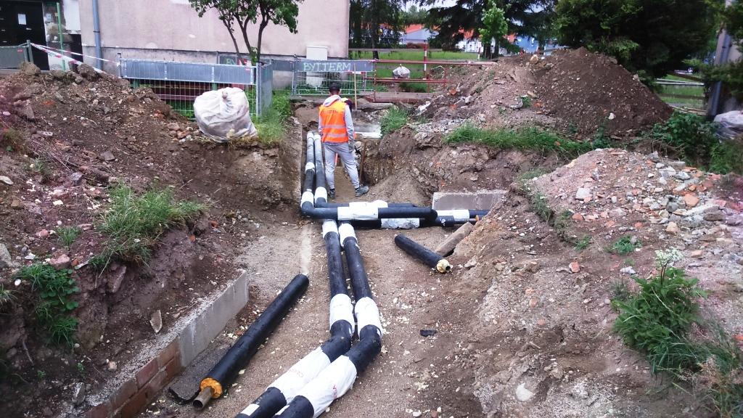

Rozvody TÚV a ÚK VS Predmestská časť vetvy „A“:
Trasa výmeny začína na výstupe z VS podzemným vonkajším štvorrúrkovým rozvodom a končí v novo vytvorenej podzemnej šachte Š N1. Šachta bola vytvorená z izolovaných betónových tvárnic. Stropná doska je z armovaného betónu s montážnym otvorom. Slúži pre prístup k uzatváracím armatúram pre samostatné odstavenie časti rozvodu. Súbeh teplovodu s parovodom v spoločnej ryhe, bol oddelený novovytvorenou vodotesne izolovanou deliacou priečkou z betónových tvárnic v celej dĺžke výmeny a parovod bol zastropovaný armovaným betónom. Výmenu rozvodov v tomto úseku ŽT nerealizovala.
Celková priama dĺžka výmeny vonkajšieho teplovodu (TÚV a ÚK) je cca 51 m.

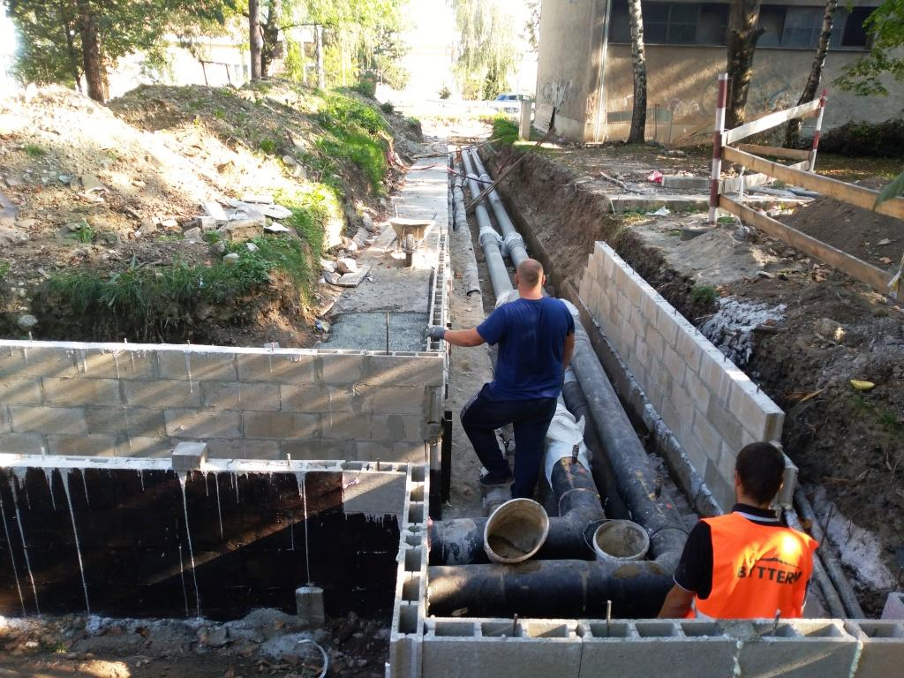

Hydraulické vyregulovanie ÚK okruh Na Sihoti:
Hydraulická stabilita vonkajšej teplovodnej siete tepelného okruhu je zabezpečená osadením samočinných regulátorov (regulačných ventilov) tlakovej diferencie na jednotlivých vetvách. Zrealizovaná bola prekládka niektorých armatúr, zhotovenia redukcií, závitových spojov, zvarových spojov a osadenie regulačných armatúr, náterov a izolácií.

Hydraulické vyregulovanie ÚK okruh VS 06 Vlčince:
Zrealizovalo sa hydraulické vyregulovanie vonkajších sekundárnych rozvodov TÚV a ÚK vetva ul. Gemerská a vetva ul . Martinská, Zvolenská, Kubínska, MŠ, ZUŠ. Hydraulická stabilita vonkajšej teplovodnej siete tepelného okruhu je zabezpečená osadením samočinných regulátorov (regulačných ventilov) tlakovej diferencie na jednotlivých vetvách. Vykonali sa stavebné úpravy dvoch revíznych šácht v trase podzemných rozvodov z dôvodu prístupu k novým regulačným armatúram.

ŠTANDARDY KVALITY

Štandardy kvality dodávaného tepla a služieb poskytovaných pri jeho dodávke boli v roku 2018 sledované, evidované a vyhodnotené v súlade s vyhláškou ÚRSO č. 277/2012 Z.z. v znení vyhlášky č. 234/2016 Z.z..
Za rok 2018 dosiahla spoločnosť BYTTERM, a.s. výslednú hodnotu dosiahnutej úrovne kvality 100 %, čo je rovnaká úroveň kvality ako bola dosiahnutá v roku 2017 . V roku 2018 preto nemuseli byť odberateľom vyplatené žiadne kompenzačné platby.
Celkovo bolo počas roka 2018 zaznamenaných 85 udalostí ovplyvňujúcich dodržiavanie štandardov kvality dodávaného tepla a služieb poskytovaných pri jeho dodávke, čo je o 39 viac ako v roku 2017.

NÁKUP A PREDAJ TEPLA

Nákup tepla
V roku 2018 bolo zo Žilinskej teplárenskej, a. s. nakúpené teplo v objeme 137 171 651,93 kWh. V porovnaní s plánovaným nákupom tepla vo výške 153 634 073 kWh je to nečerpanie o 10,72 %. Medziročne nákup tepla poklesol o 16 469 045,33 kWh, t.j. o 10,72 %. Nákup plynu sa v roku 2018 realizoval v objeme 2 700 927 m3, čo je oproti predchádzajúcemu roku pokles objemu nakupovaného plynu o 239 667 m3, t.j. o 8,15 %.
Spotrebované teplo odberných staníc tepla k predanému teplu, t.j. celková strata je v roku 2018 na nízkej úrovni 1,78 %. Oproti roku 2017 je to o 1,04 p. b. nižšia strata.

Spotreba tepla je oproti roku 2017 nižšia najmä pre teplejšie klimatické podmienky. V roku 2017 bolo nameraných 3 628 D°, v roku 2018 to bolo len 3 240 D°, t.j. o 388 D° menej.
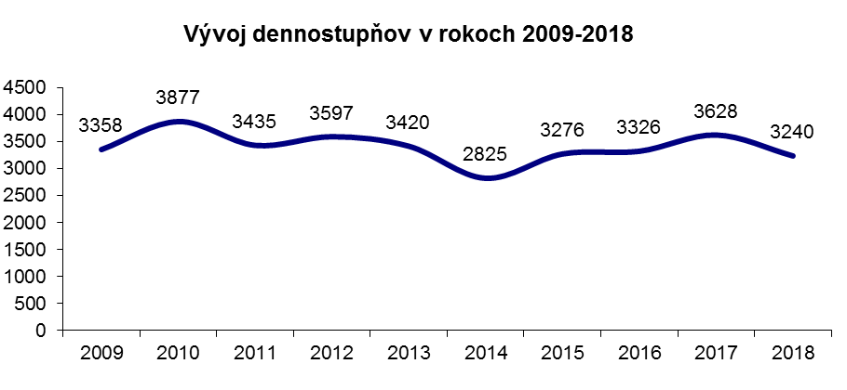
Predaj tepla
Cena tepla je v zmysle zákona č. 250/2012 Z. z. o regulácii v sieťových odvetviach a príslušnej legislatívy ÚRSO regulovaná. Pri fakturácii tržieb za teplo sa používa dvojzložková cena zložená z variabilnej a fixnej zložky. Variabilná zložka maximálnej ceny tepla sa fakturuje za namerané množstvo tepla na odbernom mieste a fixná zložka maximálnej ceny tepla sa fakturuje za objednané množstvo tepla (regulačný príkon).
variabilná zložka ceny (EUR/kWh) | 2016 | 2017 | 2018
cena s DPH pre domácnosti | 0,039960 | 0,039720 | 0,040440
cena s DPH pre ostatných | 0,039960 | 0,039720 | 0,040440
fixná zložka ceny s DPH (EUR/kW) | 265,6800 | 262,8600 | 272,1600
jednotková cena s DPH (EUR/MWh) | 90,0883 | 89,316 | 91,791

V porovnaní s minulým rokom variabilná zložka ceny tepla vzrástla o 1,8 % kvôli vyšším cenám nakupovanej pary. Fixná zložka ceny tepla vplyvom rastu fixných nákladov medziročne vzrástla o 3,5 %. Predaj tepla v kWh kvôli teplejším klimatickým podmienkam poklesol o 9,6 %, regulačný príkon zaznamenal pokles o 1 548,74 kW, t.j. o 4,6 %. Na klesajúcom regulačnom príkone sa nepriaznivo podpisuje jednak globálne otepľovanie, a tiež realizácia opatrení na zabezpečenie energetickej efektívnosti, ako je zatepľovanie objektov, hydraulické vyregulovanie ústredného kúrenia a teplej úžitkovej vody, či osadenie pomerových rozdeľovačov vykurovacích nákladov. Vplyvom poklesu regulačného príkonu a teplejších klimatických podmienok sa medziročne znížili tržby z tepla o 531,7 tis. EUR, t.j. o 4%.

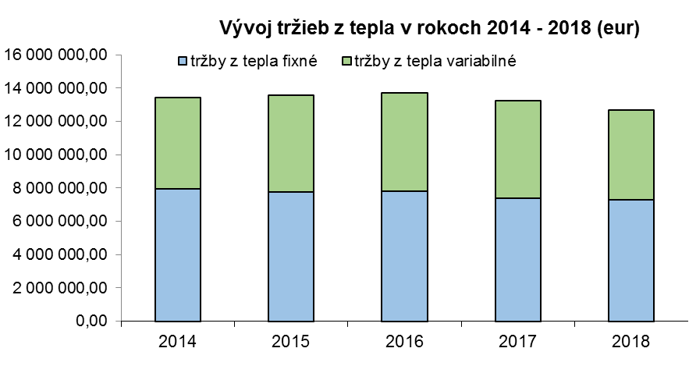

SPRÁVCOVSKÁ ČINNOSŤ
Spoločnosť BYTTERM, a.s. zabezpečovala k 31.12.2018 správu v 359 bytových domoch, v ktorých sa nachádzalo 11 022 bytov, 214 nebytových priestorov a 246 garáží.
Výkon správy bol zameraný na ekonomickú, technickú, právnu a marketingovú oblasť. V oblasti ekonomickej správy domu správca viedol evidenciu vlastníkov bytov a nebytových priestorov, samostatné účty domov, zabezpečoval kontrolu a úhrady výdavkov spojených s užívaním bytov a nebytových priestorov a výdavkov z fondov prevádzky, údržby a opráv domov. Ďalej stanovoval mesačný rozpis úhrad za služby spojené s užívaním nehnuteľností, vyhotovil ročné vyúčtovanie, uhradil poistenie domov a riešil poistné udalosti.
Technická správa domu zahŕňala hlavne organizovanie, kontrolu a preberanie údržbárskych a stavebných prác realizovaných vlastnými zamestnancami spoločnosti alebo dodávateľským spôsobom. Správca ďalej riešil odstraňovanie havarijných stavov na spoločných častiach a zariadeniach domov, zabezpečoval revízie na vyhradených technických zariadeniach.
Právna oblasť správy zahŕňala vymáhanie nedoplatkov vrátane korešpondencie s neplatičmi v domoch. V marketingovej oblasti správca vydal dve čísla občasníku BYTTERM, v ktorých bol venovaný priestor aktuálnym témam zameraným na históriu a súčasnosť našej spoločnosti, histórii najväčších žilinských sídlisk, zmenám v zákone o vlastníctve bytov, spolunažívaniu susedov. Financovanie občasníka s nákladom 11 400 výtlačkov bolo zabezpečované zo zdrojov inzercie.
Rok 2018 hodnotíme ako stabilizovaný vzhľadom k počtu spravovaných domov. Do správy nám pribudol v priebehu minulého roku jeden bytový dom a zároveň jeden bytový dom z našej správy odišiel.
Aj v roku 2018 bolo našou prioritou uzatváranie Dodatkov k Zmluvám o výkone správy s tým, že ku koncu roku sme mali ¾ Dodatkov z celkového počtu uzatvorených.
V roku 2018 boli na opravy a údržbu bytových domov použité finančné prostriedky z fondov prevádzky, údržby a opráv vo výške 6 240 073,95 €, čo je v porovnaní s rokom 2017 pokles o 740 647,59 €.
V priebehu roku 2018 sme zaznamenali celkovo 115 poistných udalostí na spravovaných nehnuteľnostiach, čo je oproti roku 2017 pokles o 5 udalostí.
Od 1.1.2018 vstúpila do platnosti novela Zákona č. 150/2013 Z. z. o Štátnom fonde rozvoja bývania a vyhláška a nariadenia vlády súvisiace s týmto zákonom. Novela zákona priniesla nasledovné zmeny:
- úver zo ŠFRB je poskytovaný vo výške 75% z celkovej investície a zostávajúcich 25% je nutné prefinancovať z vlastných zdrojov, tzn. z fondu opráv bytového domu s prípadným dofinancovaním z komerčného úveru,
- výška úveru pri výťahoch 100% obstarávacej ceny s maximálnym limitom 70 000 €/výťah,
- lehota splatnosti úveru – max. 20 rokov,
- úrok podľa kombinácie a počtu účelov od 0% - 2%.

V roku 2018 nás vlastníci z 19 bytových domov požiadali o vybavenie podpory zo Štátneho fondu rozvoja bývania (ŠFRB). Pre všetky bytové domy boli žiadosti posúdené kladne.

Por. číslo | % úroku | Bytový dom | Rozsah investície
1 | 0,0% | Závodská 2962 | zateplenie, výmena spoločných rozvodov SV, TV s cirkuláciou, kanalizácie, vzduchotechniky, doregulovanie ÚK po zateplení, maľby a položenie PVC
2 | 0,5% | Komenského 2231 | výmena spoločných rozvodov SV, TV s cirkuláciou, kanalizácie, plynu, elektroinštalácie, vzduchotechniky v spoločných priestoroch, vymaľovanie schodísk a spoločných priestorov
3 | 0,5% | Gabajová 2612 | výmena spoločných rozvodov SV, TV s cirkuláciou, kanalizácie, plynu, vzduchotechniky a elektroinštalácie
4 | 0,5% | Čajakova 2174 | výmena spoločných rozvodov SV, TV s cirkuláciou, kanalizácie, plynu, vzduchotechniky a elektroinštalácie
5 | 0,0% | Černovská 1667 | výmena spoločných rozvodov SV, TV s cirkuláciou, plynu, elektroinštalácie, vzduchotechniky v spoločných priestoroch, výmena 4 ks výťahov, vymaľovanie spoločných priestorov BD a výmena pivničných okien
6 | 0,0% | Tichá 1180 | zateplenie bytového domu a odstránenie systémovej poruchy balkónov, elektroinštalácia
7 | 0,0% | A. Bernoláka 2201 | oprava strechy, oprava balkónov a loggií, výmena spoločných rozvodov SV, TV s cirkuláciou, plynu vzduchotechniky
8 | 0,0% | Ružová 1638 | výmena 4 ks výťahov, výmena spoločných rozvodov SV, TV s cirkuláciou, kanalizácie, vzduchotechniky, elektroinštalácie, plynu v spoločných priestoroch, položenie dlažby a maľovanie v spoločných priestoroch
9 | 0,5% | Fándlyho 2163 | oprava strechy so zateplením, zateplenie rímsy a atiky, bleskozvod s revíznou správou, výmena pivničných a schodiskových okien, výmena vchodových dverí a dverí bočného vstupu, oplechovanie striešok nad vchodmi, výmena spoločných rozvodov SV, TV s cirkuláciou, kanalizácie, plynu, vzduchotechniky, elektroinštalácie v spoločných priestoroch
10 | 0,0% | Trnavská 1356 | výmena spoločných rozvodov SV, TV s cirkuláciou, kanalizácie, plynu, elektroinštalácie, vzduchotechniky v spoločných priestoroch, výmena 4 ks výťahov, výmena podláh, náter sokla, maľba schodísk bytového domu
11 | 0,0% | Trenčianska 1589 | výmena spoločných rozvodov SV, TV s cirkuláciou, kanalizácie, plynu, elektroinštalácie, vzduchotechniky v spoločných priestoroch, výmena 4 ks výťahov, úprava vstupov, obnova sokla a okapového chodníka
12 | 0,5% | Hlinská 2587 | výmena spoločných rozvodov SV, TV s cirkuláciou, kanalizácie, plynu, elektroinštalácie, vzduchotechniky
13 | 0,0% | Martinská 1617 | výmena spoločných rozvodov SV, TV s cirkuláciou, kanalizácie, plynu, elektroinštalácie, vzduchotechniky v spoločných priestoroch bytového domu, výmena 3 ks výťahov, kamerový systém
14 | 0,0% | Zvolenská 1778 | výmena spoločných rozvodov SV, TV s cirkuláciou, kanalizácie, plynu, elektroinštalácie, vzduchotechniky v BD, výmena 5 ks výťahov, výmena podlahovej krytiny na podestách a medzipodestách za dlažbu, maľba spoločných priestorov 1.pp., maľba priestorov schodiska 1.P.P. – 8.N.P
15 | 0,5% | Tulská 2979 | výmena 6 ks výťahov
16 | 0,5% | Komenského 2232 | výmena spoločných rozvodov SV, TV s cirkuláciou, kanalizácie, plynu, elektroinštalácie, vzduchotechniky v spoločných priestoroch, oprava sokla so zateplením, oprava bočného vstupu, oprava okapového chodníka a vstupov v BD, hydraulické vyregulovanie ÚK + PRVN
17 | 0,0% | Nanterská 1681 | výmena spoločných rozvodov SV, TV s cirkuláciou, kanalizácie, plynu, elektroinštalácie v BD, výmena 6 ks výťahov, oprava strojovní výťahov a vydláždenie nástupných stanovíšť, obnova domového dorozumievacieho systému, čistenie vzduchotechniky
18 | 0,0% | Ľubľanská 2982 | oprava balkónov a zateplenie stropu vstupov, výmena spoločných rozvodov, plynu, kanalizácie, vody, vzduchotechniky a tepla v BD, výmena 6 ks výťahov
19 | 0,0% | Fatranská 3100 | výmena spoločných rozvodov SV, TV s cirkuláciou, kanalizácie, plynu, elektroinštalácie , vzduchotechniky v spoločných priestoroch bytového domu, výmena 6 ks výťahov, výmena podlahovej krytiny na schodisku za dlažby, maľba spoločných priestorov 1.PP., maľba priestorov schodiska 1.PP- 8 NP
Zo ŠFRB boli v roku 2018 získané príspevky vo forme úveru v celkovej výške 6 309 254,05 €. Na dofinancovanie investícií sa využili úvery z komerčných bánk vo výške 591 000,00 € a zostávajúcu časť investícií si prefinancovali bytové domy z vlastných zdrojov t.j. z fondu prevádzky, údržby a opráv vo výške 853 732,84 €. Časť realizácií investícií prechádza do roku 2019. Celkom bytové domy prefinancovali 7 753 986,89 €.
Do realizácie investícií na obnovu bytových domov cez ŠFRB má záujem ďalších 38 domov, ktorých žiadosti sa budú spracovávať v priebehu rokov 2019 až 2020.

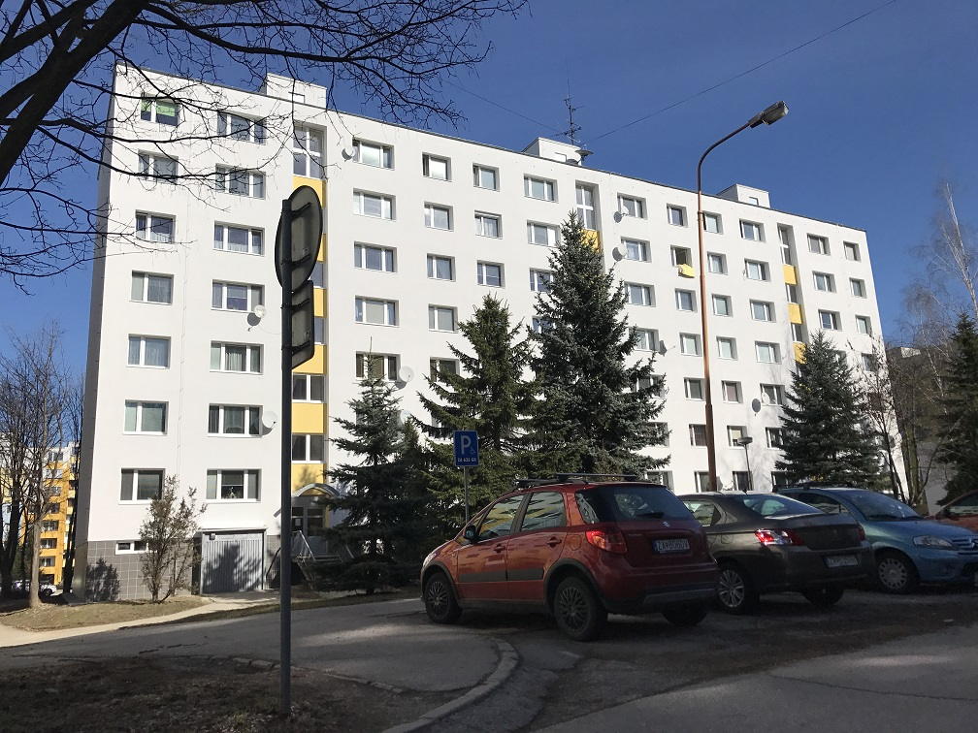
Bytový dom ul. Gaštanová súp. č. 3075

PERSONÁLNA POLITIKA

RIADENIE ĽUDSKÝCH ZDROJOV
V roku 2018 zamestnával BYTTERM, a.s v priemere 161 zamestnancov. Z tohto počtu bolo v kategórii údržbár 41 zamestnancov, v kategórii kurič 14 zamestnancov, v kategórii ostatní 21 zamestnancov a v kategórii technicko-hospodárskych pracovníkov to bolo 85 zamestnancov. Medziročne sa vplyvom poklesu počtu zamestnancov vo všetkých kategóriách znížil priemerný počet zamestnancov o 9, štruktúra sa výrazne nezmenila, mierne vzrástol podiel THP na úkor kuričov a ostatných.
Spoločnosť BYTTERM, a.s. zamestnávala v roku 2018 v priemere 15 osôb so zdravotným postihnutím, čím si splnila povinný zákonný podiel zamestnávania zdravotne postihnutých občanov.
Štruktúra | Počet zamestnancov |  |  | podiel v 2018
zamestnancov | 2016 | 2017 | 2018 | podiel v 2018
údržbári | 45 | 43 | 41 | 25,5 %
kuriči | 21 | 17 | 14 | 8,7 %
ostatní | 29 | 24 | 21 | 13 %
THP | 88 | 86 | 85 | 52,8 %
Spolu | 183 | 170 | 161 | 100 %

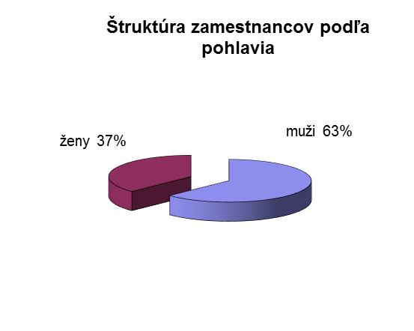
Hlavným cieľom personálnej politiky našej akciovej spoločnosti je starostlivosť o zamestnancov – od získavania, výberu, vzdelávania internými a externými školeniami, až po bezpečnosť pri práci alebo poskytovanie rôznych benefitov.

MZDOVÁ A SOCIÁLNA POLITIKA
Mzdový systém v akciovej spoločnosti BYTTERM je súčasťou platnej Kolektívnej zmluvy s využívaním takých foriem miezd a odmien, ktoré sú použiteľné pre každú oblasť činnosti v našej spoločnosti.
Mzdové náklady sa za rok 2018 čerpali vo výške 2 070 777 €, čo predstavuje v porovnaní s plánom prekročenie vo výške 51 945 €, t.j. 2,6 %.
Priemerná mzda za obdobie 1.-12. mesiac r. 2018 dosiahla 1 072 €. V porovnaní s porovnateľným obdobím minulého roka vzrástla o 8 %, čo vo finančnom vyjadrení predstavuje hodnotu 79 €.
 | 2014 | 2015 | 2016 | 2017 | 2018
priemerná mzda v € | 891 | 910 | 943 | 993 | 1 072
% zmena | 106,3 | 102,1 | 103,6 | 105,3 | 108
zmena v € | 53 | 19 | 33 | 50 | 79

V oblasti starostlivosti o zamestnancov realizovala spoločnosť BYTTERM, a.s. sociálnu politiku v duchu sociálneho programu zakotveného v Kolektívnej zmluve. K najvýznamnejším zamestnaneckým benefitom patrí príspevok na stravovanie, príspevok na rekreáciu a poukážky na regeneráciu fyzických síl. Okrem toho v rámci tohto programu spoločnosť poskytuje zamestnankyniam matkám 1 deň dovolenky nad rámec zákonnej výmery. Oblasť odmeňovania definuje Mzdový poriadok, ktorý určuje pracovné zaradenie zamestnancov, stanovuje parametre miezd, a tiež druhy a formy odmien.
Čerpanie sociálneho fondu v r. 2018
Druh príspevku | Suma v €
Príspevok na stravu | 18 939,37
Príspevok na cestovné | 7 817,20
Príspevok na rekreáciu | 39 678,00
Regenerácia pracovnej sily | 8 100,00
Spolu | 74 534,57

V roku 2018 sa v sociálnom fonde vytvorili zdroje vo výške 75 515,23 €, z toho 50 000 € zo zisku za rok 2017 a 25 515,23 € z povinného prídelu z hrubých miezd.

BEZPEČNOSŤ A OCHRANA ZDRAVIA PRI PRÁCI
Organizácia bezpečnosti a ochrany zdravia pri práci
Zamestnávateľ BYTTERM, a.s. si v súlade s platnými právnymi predpismi na úseku bezpečnosti práce plní svoje povinnosti odborne spôsobilou osobou.
V roku 2018 naša spoločnosť poskytovala zamestnancom zdravé a bezpečné pracovné podmienky v zmysle zákona č. 124/2006 Z. z. o bezpečnosti a ochrane zdravia pri práci (BOZP). Zamestnanci boli zaraďovaní na prácu so zreteľom na ich zdravotný stav, schopnosti a oprávnenia podľa osobitných predpisov v záujme vylúčenia alebo obmedzenia rizika a faktorov podmieňujúcich vznik pracovných úrazov a chorôb z povolania.

Kontrolná činnosť
V priebehu roka 2018 boli vykonávané pravidelné aj náhodné kontroly stavu bezpečnosti práce na všetkých našich pracoviskách. Kontrolná činnosť bola zameraná na overenie znalosti ohrozenia, nebezpečenstva a rizika pri práci zamestnancov, používanie ochranných osobných pracovných prostriedkov (OOPP), kontrolu pracovísk po stránke bezpečnosti a ochrany pred požiarmi, používanie vhodných a bezpečných pracovných postupov a pracovných prostriedkov, dodržiavanie zákazu požitia alkoholických nápojov, omamných látok a psychotropných látok, dodržiavanie zákazu fajčenia na pracoviskách, na hygienické a sociálne podmienky pri práci, na umiestnenie a kompletnosť prostriedkov na poskytnutie predlekárskej prvej pomoci na našich pracoviskách.
V roku 2018 bolo na našich pracoviskách vykonaných 42 kontrol s uvedeným zameraním a týždenné kontroly BOZP pri rekonštrukčných prácach v PK, VS a pri výmene ležatých rozvodov.
Okrem interných kontrol bola v roku 2018 vykonaná aj kontrola z Inšpektorátu práce zameraná na kontrolu nelegálnej práce na Predmestskej ulici , kde zamestnanci našej spoločnosti vykonávali výmenu ležatých rozvodov. Pri výkone uvedenej inšpekcie neboli zistené žiadne nedostatky.
V roku 2018 sme registrovali 1 pracovný úraz, ktorý sa zamestnancovi stal pri zostupovaní z korby vozidla, keď sa pošmykol a udrel si kostrč. Jeho práceneschopnosť trvala 21 dní a úraz bol odškodnený na 90%.

Ochranné osobné pracovné prostriedky
Na pracoviskách, na ktorých nie je možné vylúčiť alebo obmedziť nebezpečenstvo pri práci technickými prostriedkami, prostriedkami kolektívnej ochrany ani metódami organizácie práce, bezplatne poskytujeme zamestnancom na osobnú ochranu osobné ochranné pracovné prostriedky, pracovné odevy a čistiace a dezinfekčné prostriedky. Pre všetkých zamestnancov zabezpečujeme počas teplých mesiacov roka pitný režim v zmysle platnej internej smernice.

Oboznamovanie a informovanie o BOZP
V uplynulom roku bolo vykonaných 6 vstupných oboznámení a informovaní nových zamestnancov z oblasti bezpečnosti a ochrany zdravia pri práci (BOZP) a ochrany pred požiarmi. Opakované oboznámenie a informovanie o BOZP bolo vykonané u všetkých našich zamestnancov podľa pracovného zaradenia.
Oboznámení o BOZP boli aj pracovníci cudzích organizácií, ktorí v priebehu roka vykonávali dodávateľskú činnosť na našich pracoviskách a bytových domoch v našej správe.

Ochrana pred požiarmi
Ochrana pred požiarmi v BYTTERM, a.s. bola riadená v zmysle platných zákonných ustanovení o ochrane pred požiarmi. V súlade s týmito právnymi predpismi zabezpečovala naša spoločnosť plnenie povinností na úseku ochrany pred požiarmi na všetkých pracoviskách odborne spôsobilou osobou – požiarnym technikom.
Preventívne protipožiarne prehliadky boli plánovane vykonané techničkou PO na všetkých našich pracoviskách v počte 42, ako aj v spoločných priestoroch bytových domov v našej správe.
Hasičský a záchranný zbor vykonal v roku 2018 1 následnú protipožiarnu kontrolu, pričom neboli zistené žiadne nové nedostatky. Kontrola bola vykonaná na pracoviskách BYTTERM, a.s. a v spoločných priestoroch 18 výškových domov v našej správe.
Mesto Žilina vykonalo 6 požiarnych kontrol a požiarnych dohliadok v bytových domoch v našej správe, zistené nedostatky boli v daných termínoch odstránené.
V roku 2018 sme zaznamenali 2 požiare v bytových domoch v našej správe s minimálnou priamou škodou.

OCHRANA ŽIVOTNÉHO PROSTREDIA
Cieľom spoločnosti v oblasti ochrany životného prostredia je minimalizovať negatívne vplyvy výrobnej činnosti na životné prostredie. S využitím najnovších poznatkov z oblasti tepelnej energetiky, preto systematicky plánujeme a každoročne realizujeme rekonštrukcie výmenníkových staníc a rozvodov tepla.
Zároveň podporujeme pri výkone správy šetrenie energie v bytových domoch, keď v spolupráci s vlastníkmi bytových domov navrhujeme riešenia na obnovu a modernizáciu v domoch, ktorých výsledkom je úspora energií, lepší užívateľský komfort v bytoch a zdravšie životné prostredie.
Ochrana ovzdušia
V oblasti ochrany ovzdušia sa riadime zákonom č. 137/2010 Z.z. o ovzduší v z.n.p. a Vyhláškou MŽP č. 410/2012 Z.z. v z.n.p..
Naša spoločnosť prevádzkuje malé a stredné zdroje znečistenia. Toto rozdelenie sleduje limitné kapacity relevantných kategórií zdrojov, napr. spotrebu tepla alebo projektovanú hraničnú spotrebu organických rozpúšťadiel.
V roku 2018 naša spoločnosť prevádzkovala 23 plynových kotolní v kategórii malých zdrojov znečistenia a 6 plynových kotolní v kategórii stredných zdrojov znečistenia - plynové kotolne PK1 až PK5 na Hájiku, Hájik F5-F6, Hájik F1-F4. Kotolne emitujú do vzduchu škodliviny zo spaľovania zemného plynu, ako sú napríklad oxidy dusíka, uhlíka a síry a tiež prach.
V rámci vydaných a platných rozhodnutí plníme všetky dané podmienky na našich stredných zdrojoch znečistenia – hlavne v oblasti stanovených ukazovateľov v emisiách do ovzdušia t.j. tuhé znečisťujúce látky, oxidu siričitého, oxidu dusíka, oxidu uhoľnatého a celkového organického uhlíka.
Odpadové hospodárstvo
V oblasti odpadového hospodárstva BYTTERM, a.s. nakladá s odpadmi tak, ako mu to ukladá zákon o odpadoch č. 79/2015 Z.z. v z.n.p. a evidenciu a ohlasovanie vzniku odpadov zabezpečujeme v zmysle Vyhlášky č. 366/2015 Z.z. v z.n.p..
Skladba produkovaných odpadov vyplýva z činností súvisiacich s predmetom podnikania spoločnosti BYTTERM, a.s.. Nakladanie s odpadmi je zabezpečené zberom, triedením a ukladaním. Odpady delíme podľa katalógu odpadov a nakladáme s nimi buď uložením na skládku alebo pri nebezpečných odpadoch ukladaním v technologicky zabezpečených priestoroch tak, aby sa predišlo ich negatívnym vplyvom alebo ohrozeniu života a zdravia ľudí , majetku a životného prostredia a následnou likvidáciou v spolupráci s firmou LECOL, spol. s r.o., Rajec, ktorá je držiteľom oprávnenia na prepravu a likvidáciu nebezpečných odpadov.
Nebezpečný odpad nám v roku 2018 vznikal pri rekonštrukčných prácach v administratívnej budove, prevádzke strediska Mechanizácia a v bytových domoch, kde sme realizovali výmenu ležatých rozvodov.
Naša spoločnosť je držiteľom súhlasu na nakladanie s nebezpečnými odpadmi udeleným OÚ ŽP v Žiline a držiteľom rozhodnutia na odstraňovanie azbestu a materiálov obsahujúcich azbest zo stavieb udeleného Regionálnym úradom verejného zdravotníctva. Spoločnosť má tiež zavedený systém separovaného zberu elektroodpadu.

VYBRANÉ EKONOMICKÉ INFORMÁCIE

ANALÝZA VÝSLEDKU HOSPODÁRENIA
Za rok 2018 dosiahla akciová spoločnosť hospodársky výsledok pred zdanením vo výške 711 613 EUR, čo je o 132,2 tis. EUR viac ako sa plánovalo, no zároveň o 276,9 tis. EUR menej ako v roku 2017. Po transformácii účtovného zisku na daňový základ bola vyčíslená daň z príjmov vo výške 179,8 tis. EUR a odložený daňový záväzok vo výške 6,2 tis. EUR. Výsledok hospodárenia po zdanení tak predstavuje disponibilný zisk vo výške 525 609 EUR, čo je o 250,1 tis. EUR menej ako v minulom roku.

Údaje sú uvádzané v €
hospodársky výsledok | 2014 | 2015 | 2016 | 2017 | 2018
EBITDA | 1 356 090 | 1 425 387 | 1 455 032 | 1 650 242 | 1 394 190
EBIT | 784 673 | 833 853 | 848 041 | 988 551 | 711 613
EBT | 784 673 | 833 853 | 848 041 | 988 551 | 711 613
EAT | 609 348 | 645 446 | 657 797 | 775 663 | 525 609

EBITDA - výsledok hosp. za účtovné obdobie pred zdanením + nákladové úroky + odpisy
EBIT - výsledok hospodárenia za účtovné obdobie pred zdanením + nákladové úroky
EBT - výsledok hospodárenia za účtovné obdobie pred zdanením
EAT - výsledok hospodárenia za účtovné obdobie po zdanení

PLNENIE HOSPODÁRSKEHO VÝSLEDKU PODĽA DIVÍZIÍ
Údaje sú uvádzané v €
V porovnaní s plánom dosiahla akciová spoločnosť v roku 2018 vyšší čistý zisk o 67,9 tis. EUR . Najväčšie prekročenie plánu zaznamenala divízia tepelného hospodárstva, ktorá prekročila plánovaný zisk o 145,1 tis. EUR a divízia správy majetku, ktorá preplnila plán o 145,6 tis. EUR. Vyššia strata oproti plánovanej o 163,5 tis. EUR na Útvare GR je spôsobená stratou z predaja vlastných akcií . Medziročne najväčší nárast hospodárskeho výsledku zaznamenala divízia tepelného hospodárstva o 73,9 tis. EUR, t.j. o 11 %.

RENTABILITA ČISTÉHO ZISKU
Všetky ukazovatele rentability vplyvom poklesu čistého zisku vykazujú medziročný pokles. Nákladová rentabilita vyjadruje , že spoločnosť získala z eura vložených nákladov 0,0323 EUR čistého zisku, rentabilita výnosov ukazuje, že euro výnosov prináša 0,0313 EUR čistého zisku a rentabilita vlastného kapitálu vyjadruje, že za euro investovaného kapitálu akcionári získali 0,0794 EUR čistého zisku.

rentabilita čistého zisku | 2014 | 2015 | 2016 | 2017 | 2018
nákladová | 3,70% | 3,89% | 3,80% | 4,54% | 3,23%
výnosová | 3,57% | 3,75% | 3,66% | 4,35% | 3,13%
vlastného kapitálu | 10,41% | 10,94% | 10,78% | 11,91% | 7,94%

Nákladová rentabilita za rok 2018 počítaná z čistého zisku je o 1,31 p.b. nižšia ako v roku 2017, rentabilita výnosov za rok 2018 oproti roku 2017 poklesla o 1,22 p.b., rentabilita vlastného kapitálu je vplyvom poklesu čistého zisku a zároveň rastu vlastného kapitálu nižšia o 3,97 p.b..
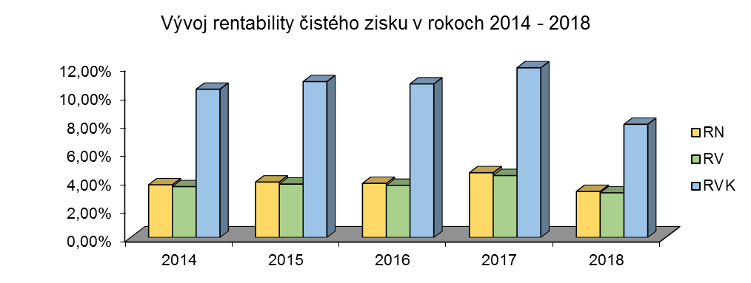

NÁVRH NA ROZDELENIE POUŽITEĽNÉHO ČISTÉHO ZISKU
Predstavenstvo akciovej spoločnosti navrhuje dosiahnutý použiteľný zisk za rok 2018 vo výške 525 608,73 EUR rozdeliť nasledovne:
1. prídel do sociálneho fondu 20 000,00 eur
2. nerozdelený zisk 505 608,73 eur

VÝNOSY
Za obdobie od 01.01.2018 do 31.12.2018 dosiahla akciová spoločnosť výnosy vo výške 16 787,7 tis. EUR, čo je o 1 059,5 tis. EUR, t.j. o 5,9 % menej ako v roku 2017.

94,5 % z výnosov z hospodárskej činnosti predstavujú tržby z predaja služieb. Za rok 2018 tieto výnosy dosiahli hodnotu 15 840,2 tis. EUR, teda o 963,6 tis. EUR nižšiu ako v predchádzajúcom roku v dôsledku poklesu tržieb z tepla a zo zákazok pre bytové domy.
Aktivácia a zmena stavu nedokončenej výroby sa na výnosoch podieľala 3,9 % a zvýšila celkové výnosy o 658,6 tis. EUR, čo je oproti predchádzajúcemu roku pokles o 125,3 tis. EUR. Tržby z predaja majetku a materiálu dosiahli v roku 2018 výšku 34,5 tis. EUR a predstavujú 0,2 % výnosov, medziročne poklesli o 45,5 tis. EUR.

PRIDANÁ HODNOTA A PRODUKTIVITA PRÁCE
Čistý obrat vplyvom poklesu tržieb z tepla a zo zákazok pre bytové domy medziročne poklesol o 893,7 tis. EUR, t.j. o 5,3 %, pridaná hodnota za rok 2018 dosiahla výšku 4 442,8 tis. EUR, čo je o 173,4 tis. EUR menej ako v roku 2017, čo predstavuje pokles o 3,8%. Čistá pridaná hodnota (bez osobných nákladov a daní a poplatkov) sa vplyvom poklesu hospodárskeho výsledku medziročne znížila o 107 tis. EUR, t.j. o 7,3 %.
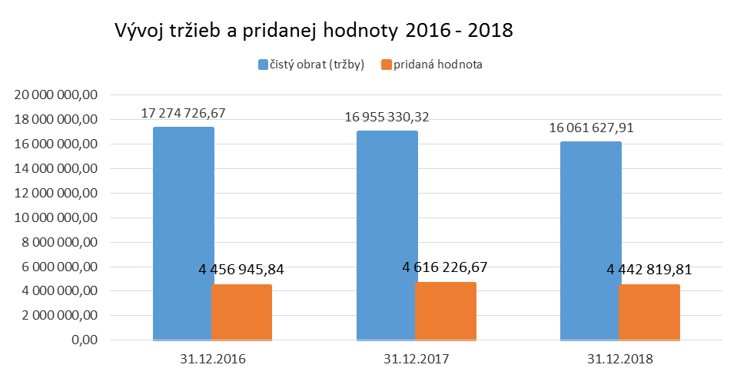
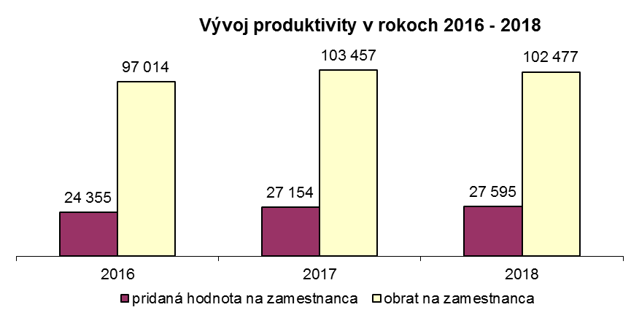
Pridaná hodnota na zamestnanca vplyvom poklesu počtu zamestnancov medziročne vzrástla o 0,4 tis. EUR, obrat na zamestnanca sa vplyvom poklesu celkového obratu medziročne znížil o 1 tis. EUR.

NÁKLADY
Za obdobie roka 2018 boli čerpané náklady v celkovej výške 16 262,1 tis. EUR, teda o 809,4 tis. EUR nižšej ako v roku 2017, čo predstavuje medziročný pokles o 4,7 %.
Najväčšou položkou v čerpaných nákladoch na hosp. činnosť boli náklady na spotrebovaný materiál a energie vo výške 10 869,5 tis. EUR , ktoré tvorili 68,4% nákladov na hosp. čin.. V roku 2018 bola spotreba materiálu a energií o 6,7 % , t.j. 777,1 tis. EUR nižšia ako v predchádzajúcom roku, a to najmä v dôsledku nižších nákladov na nákup pary, plynu a priameho materiálu.
Náklady na služby boli v roku 2018 čerpané vo výške 1 185,8 tis. EUR, čo predstavuje pokles o 138,3 tis. EUR, t.j. o 10,4 %, spôsobený najmä poklesom nákladov na poddodávky a dodávateľské opravy a udržiavanie.
Osobné náklady predstavujú 18,9 % nákladov na hosp. čin. a za rok 2018 dosiahli úroveň 3 010,3 tis. EUR, čo je 66,2 tis. EUR, t.j. 2,2 % menej ako v predchádzajúcom účtovnom období.
Za rok 2018 boli zúčtované odpisy majetku vo výške 682,6 tis. EUR a zost. cena predaného majetku a materiálu vo výške 30,1 tis. EUR, čo predstavuje oproti minulému roku nárast o 25,6 tis. EUR, t.j. o 3,7 %.
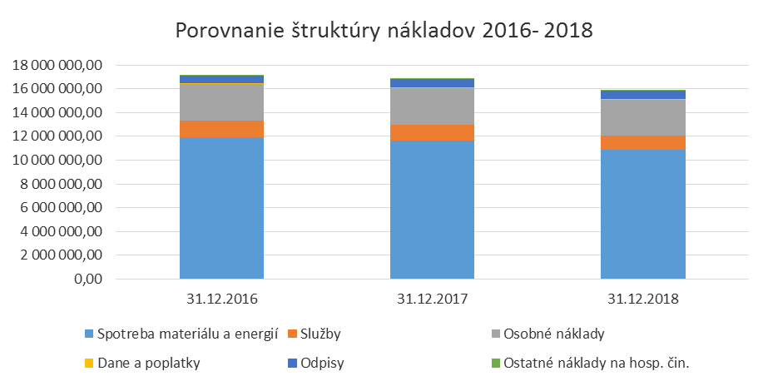
Náklady na daň z príjmov a odloženú daň boli v roku 2018 zúčtované vo výške 186 tis. EUR a ich výšku ovplyvnila okrem poklesu hrubého zisku aj hodnota pripočítateľných a odpočítateľných položiek k základu dane. Vplyvom nižšieho základu dane sú náklady na daň medziročne nižšie o 26,9 tis. EUR, t.j. o 12,6 %.

AKTÍVA A PASÍVA
Medziročne došlo k nárastu majetku spoločnosti BYTTERM, a.s. o 93,6 tis. EUR, t.j. o 1,1 %. Stále aktíva vzrástli o 453,7 tis. EUR najmä vplyvom rastu dlhodobého hmotného majetku. Obežné aktíva medziročne poklesli o 369,7 tis. EUR. Zostatky na účtoch časového rozlíšenia na strane aktív medziročne vzrástli o 9,6 tis. EUR. Štruktúra majetku sa zmenila v prospech stálych aktív, podiel ktorých vzrástol z 61 % na 65,5 % na úkor obežných aktív, podiel ktorých poklesol o 4,6 p.b. na 33,4 % z celkových aktív.
Majetok akciovej spoločnosti v celkovej výške 8 862,2 tis. EUR bol krytý vlastnými a cudzími zdrojmi. Vlastné imanie BYTTERM, a.s. vo výške 6 619 tis. EUR predstavuje 74,7 % celkových zdrojov krytia, pričom medziročne vzrástlo o 106,9 tis. EUR vplyvom rastu hospodárskych výsledkov minulých rokov. Záväzky sa podieľajú 21,6 % na celkových zdrojoch, pričom poklesli o 19,1 tis. EUR. Zostatky na účtoch časového rozlíšenia na strane pasív medziročne vzrástli o 5,8 tis. EUR z dôvodu vyšších preplatkov z vyúčtovania ceny tepla za rok 2018.
V štruktúre pasív sa v dôsledku nárastu hospodárskych výsledkov minulých rokov mierne zvýšil podiel vlastného imania o 0,4 p.b. na úkor záväzkov, ktorých podiel sa o rovnakú hodnotu znížil.

FINANČNÁ SITUÁCIA
Finančná situácia akciovej spoločnosti bola v roku 2018 stabilizovaná. Naše záväzky boli uhrádzané priebežne, po splatnosti k 31.12.2018 evidujeme záväzky z obchodného styku vo výške 23,3 tis. EUR, čo je 1,7 % zo záväzkov z obchodného styku, pričom všetky boli po splatnosti do 30 dní.
Pohľadávky sa darilo vymáhať vo vysokej miere, len 6 % pohľadávok z obchodného styku predstavujú pohľadávky po splatnosti, pričom 65,9 % z nich je po splatnosti do 180 dní. Medziročne sa pohľadávky po splatnosti zvýšili o 21,5 tis. EUR, t.j. 34,5 %, pričom rástli najmä tie do 30 dní po splatnosti . K všetkým pohľadávkam starším ako 360 dní v celkovej výške 28,4 tis. EUR sú vytvorené opravné položky v zmysle zákona o dani z príjmov.

Ukazovatele likvidity
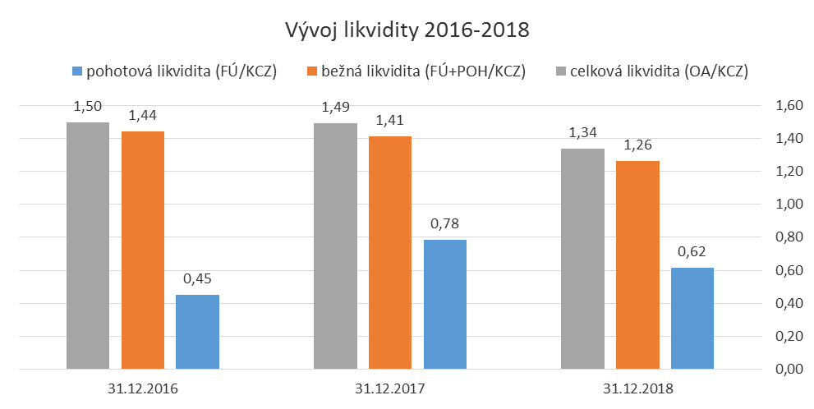
Všetky ukazovatele likvidity sú k 31.12.2018 na úrovni odporúčaných hodnôt, čo znamená, že spoločnosť mala v roku 2018 dostatok likvidných aktív na krytie svojich krátkodobých záväzkov a jej platobná schopnosť nebola ohrozená.

Ukazovatele aktivity
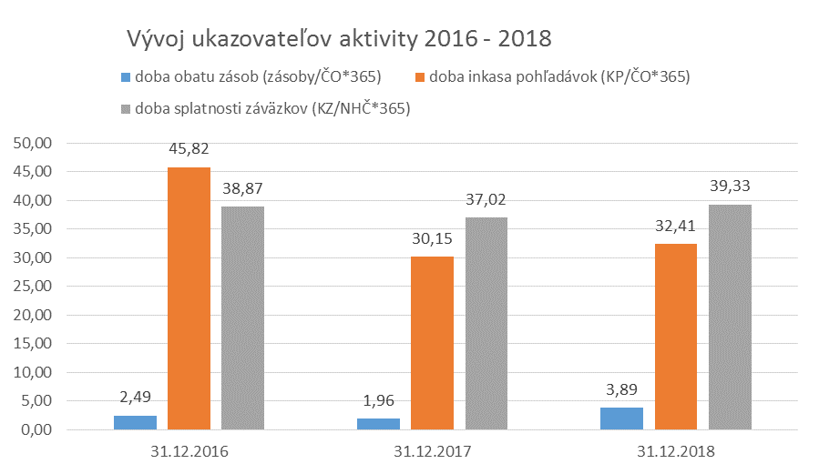
Za optimálnu dobu obratu zásob, inkasa pohľadávok a splatnosti záväzkov sa považuje hodnota do 30 dní, hodnoty dosahované v BYTTERM, a.s. za rok 2018 sú prijateľné. Medziročne doba obratu zásob vzrástla o 1,9 dňa, doba inkasa pohľadávok vzrástla o 2,3 dňa a doba splatnosti záväzkov vzrástla o 2,3 dňa.

Zjednodušený prehľad o finančných tokoch
stav peňažných prostriedkov k 1.1.2018 |  | 1 748 089
peňažné toky z prevádzkovej činnosti |  | 790 613
peňažné toky z investičnej činnosti |  | -1 083 735
peňažné toky z finančnej činnosti |  | -94 360
stav peňažných prostriedkov k 31.12.2018 |  | 1 360 607
Údaje sú uvádzané v €
Výplatu kúpnej ceny za nadobudnuté vlastné akcie zahŕňajú peňažné toky z finančnej činnosti.

PREDPOKLADANÝ BUDÚCI VÝVOJ
BYTTERM, zamestnanecká akciová spoločnosť, po tom, čo nadviazala na svojich historických predchodcov, oslávila 25 rokov od svojho vzniku.
BYTTERM a.s. priniesla svojim klientom stabilitu, istotu v oblasti správy bytových domov a zabezpečila spoľahlivú výrobu, dodávku tepla a teplej úžitkovej vody. Pravidelná údržba bytových domov a vykurovacej sústavy sa postupne menila na ich komplexnú obnovu. V správe bytových domov sa podarilo zabezpečiť a vyregulovať väčšinu veľkých bytových domov, vymeniť tretinu výťahov, tretinu ležatých a zvislých rozvodov. Môžeme konštatovať, že v očiach verejnosti sme sa stali spoľahlivým partnerom, ktorý koná a nie len deklaruje sľuby. Výsledok je však vždy závislý aj od legislatívy a vôle vlastníkov v bytových domoch.
V tepelnom hospodárstve BYTTERM a.s. bude v roku 2019 prebiehať výmena technológie primárneho okruhu siedmych výmenníkových staníc na sídlisku Solinky. Technológia dodávaná firmou IPECON je financovaná Žilinskou teplárenskou a.s. v rámci projektu vytesňovania pary ako vynútená investícia. Ďalej sa bude pripravovať ďalšia etapa vytesňovania pary na sídlisku Hliny. V rámci ďalších investičných prác budeme vymieňať zastaralé sekundárne rozvody za nové predizolované na ul. Predmestská a ul. Oravská.
V rámci nových aktivít sa začne s pripájaním nových bytových domov do vykurovacej sústavy a.s. BYTTERM. V rokoch 2019 – 2020 a.s. BYTTERM zrealizuje montáže výmenníkových staníc, kotolní a na základe zmluvy o spolupráci, budú následne podpísané zmluvy o výkone správy s približne 1000 novými vlastníkmi bytov.
Jedná sa o projekty Wellpark, Obchodná, Malá Praha, Komenského, Rudnayova, Retro byty Bratislavská, Zelené Vlčince, Piano residence Milcova, Hôrky, Celulózka, Dlabačova, Rudiny I Vural.
V roku 2019 v správe a.s. BYTTERM bude ukončené podpisovanie dodatkov zmlúv o výkone správy a následne rizikové domy budú vymenené za nových partnerov.
V nových trendoch, ako je internet vecí sa intenzívne venujeme zavádzaniu diaľkových odpočtov. Po montáži väčšieho podielu PRVN s diaľkovým odpočtom sa významne začali montovať aj vodomery s rádio modulom. Novopostavené bytové domy budú taktiež vybavené diaľkovým odpočtom, prevažne s absolútnymi meračmi tepla a vodomermi s MBUSom. V najbližších troch rokoch chceme naplniť ciele v tejto oblasti, aby sme mohli zabezpečiť prenos informácii o spotrebe tepla, TÚV, studenej vody na mesačnej báze zákazníkom a zároveň zlepšiť efektívnosť tejto činnosti.
V roku 2019 dokončíme výmenu osobných počítačov s aktualizovaným operačným systémom a následne serverov. V blízkej budúcnosti by mala zasiahnuť digitalizácia do viacerých administratívnych činností. Zavedením elektronickej správy dokumentov - DMS a automatizácie.
Zlepšovaním internej a externej komunikácie môžeme zlepšovať služby a prístup k zákazníkovi, aby nám dobré referencie zabezpečovali ďalšie možnosti rastu našej spoločnosti.

DOPLŇUJÚCE INFORMÁCIE PODĽA § 20 ZÁK. Č. 431/2002 Z.Z. O ÚČTOVNÍCTVE
b) Od ukončenia účtovného obdobia, za ktoré sa vyhotovuje výročná správa, nenastali v spoločnosti žiadne udalosti osobitného významu.
d) Spoločnosť v účtovnom období 2018 neúčtovala o nákladoch na činnosti v oblasti výskumu a vývoja.
e) V roku 2018 spoločnosť nadobudla od svojich akcionárov na základe zmluvy o prevode akcií 28 ks vlastných akcií. Všetky nadobudnuté vlastné akcie v počte 54 ks boli v roku 2018 v súlade s rozhodnutím valného zhromaždenia predané za ich nominálnu hodnotu . K 31.12.2018 spoločnosť neeviduje žiadne vlastné akcie.
h) Spoločnosť nemá organizačnú zložku v zahraničí.

V Žiline, 18.3.2019
Ing. Milan Kováč Bc. Zuzana Klottonová Ing. Richard Zelina
predseda predstav. podpredseda predstav. člen predstav.

